I место- Рузана Губайдулина, Кохтла-Ярвская Малевская основня школа

Эссе "Информированный и толерантный молодой гражданин",
Молодые люди идут в ногу со временем и чаще можно заметить, что тех, кто открыл что-то в научной сфере или же собственный бизнес в достаточно юном возрасте становится с каждым днем все больше. Это очень хорошо, потому что молодые люди пользуются всеми возможностями сегодняшнего дня. Но кроме видимого успеха, очень важно, чтобы молодые люди были толерантны к стране, окружающим. Не считали тех людей, кто такого успеха пока не достиг, недостойными и глупыми. Толерантной личности присущи многие качества, такие как: эмпатия, адекватная самооценка, активная жизненная позиция, ответственность, альтруизм, сдержанность, уступчивость, терпимость, самоуважение, чувство юмора и другие качества. Естественно, эти качества не возникают на пустом месте, и не являются врожденными. Поэтому молодому человеку надо воспитать себя, потому что именно самовоспитание дает большие плоды.
Как? Прежде всего, человек , живущий в Эстонии, должен ценить то, что у него есть. И если он решил связать свою жизнь с Эстонией, то должен ценить и гражданство ЭР. Не только потому, что у него появляются дополнительные права и преимущества, а и потому, что он может гордиться страной, жителями, достижениями. Еще в древних Афинах быть гражданином означало быть значимым человеком и пользоваться уважением. Это означало обладать множеством прав и возможностей : быть судьей, участвовать в народном собрании. Но, в то же время, граждане Афин имели обязанности перед согражданами и городом. Эти обязанности они считали не тяжким бременем, а почетным гражданским долгом. Думаю, что этот баланс может быть примером для любого современного гражданина. Не только гражданин живет в стране, но и страна должна быть частью гражданина. Поэтому, когда я говорю, что я стала гражданином Эстонии, то думаю не только о своих правах . Не только о том, что я могу голосовать и быть избранным ,имею право заниматься предпринимательством и вступать в политические партии и т.д. ; но и о том, что у меня есть почетный гражданский долг. Причем это не только те обязанности, которые перечислены в Конституции ЭР. Ведь обладание гражданством Эстонии ставит меня в один ряд с выдающимися гражданами нашего государства, с которых я хотела бы брать пример. Это повышает мою ответственность за свои поступки и дает мне больше оснований ценить мой статус гражданина. Но ,имея официальный статус гражданина, человек далеко не всегда является им на деле. Независимо от того, каким способом получено гражданство - по рождению или путем натурализации, нужно соответствовать нескольким критериям, чтобы утверждать, что ты стал гражданином. И это не высшее образование, не обладание хорошей специальностью, и не наличие большого количества денег . А то, что называют моральными принципами. И если настоящим человеком называют того, кто честен, надежен, порядочен, то и гражданин должен быть таким. Прежде чем называться гражданином Эстонии, надо стать человеком, достойным уважения. Конечно, если следовать букве закона, то за моральные принципы гражданство не присваивают. Но даже сам оборот - "присвоение гражданства", означает почет и своеобразную награду.
Поэтому я утверждаю, что сказать :"Я стал гражданином Эстонии"- может лишь тот, кто не только обладает официальным гражданством ЭР, но является достойным человеком. Кроме того, стать гражданином – это значит быть хозяином своей страны, а не гостем в ней. Настоящий хозяин замечает не только достоинства своей страны, он замечает и то, что стоит исправить. Причем, такой человек не будет ограничиваться лишь критикой чего-то в прессе или в разговорах со своими друзьями. Часто люди ждут активных действий от государства, а сами предпочитают ничего не предпринимать. Например, 3 года назад, когда горели леса в Ида-Вирумаа, лишь несколько десятков добровольцев из местного населения пришли на помощь пожарным. А в 2008 году, в первой акции "Teeme ära!" приняли участие гораздо меньше людей, чем ожидали. И я понимаю, что должен пройти какой-то период времени, чтобы больше людей в нашей стране стали думать о том, что он может сделать для других и своей страны. Но число таких людей в Эстонии растет, и именно они превращают общественную деятельность в почетный гражданский долг. Принимать участие в благотворительных акциях, помогать другим становится важным и необходимым для наших людей. Я хотела бы назвать в качестве примеров деятельность Продуктового банка и продолжающуюся акцию "Teeme ära!“, но таких примеров гораздо больше. Даже в социальной сети FB появилась группа "Добрые дела", созданная жителями Эстонии, где можно получить информацию и найти единомышленников для добрых дел.
Кто? А почему не я? Иногда планы другие: посидеть у телевизора, пообщаться с друзьями, но… занимаюсь школьными делами: рисую плакаты, планирую мероприятия, готовлю представление. Мне это нравится, а кроме того, если меня попросили ,то значит мне доверяют и надеются на меня. И ведь от каждого из нас зависит то, как мы будем жить. Не стоит ждать, что тебя пригласят лично для участия в каком-нибудь проекте. Приходи сам к организаторам этого дела, предлагай свою помощь – вот эту позицию я считаю правильной. Иногда мы слышим, как люди говорят: "Я бы хотел найти дело себе по душе или поучаствовал бы в благотворительной акции, но не знаю как это организовать и где взять информацию…" Нужно чаще читать газеты, искать информацию в различных источниках, о том, какие именно интересные события происходят вокруг. Окружающий нас мир всегда будет нуждаться в переменах. Многие люди именно от политиков ждут изменений, которые сделают жизнь каждого из них лучше и комфортнее. Действительно, каждому хотелось бы жить в обеспеченном, процветающем , стабильном государстве. В этом государстве у всех есть работа, люди улыбчивые и доброжелательные, на улицах безопасно, а города и поселки красивые и чистые. Вот только многое из того, что я перечислила не могут сделать политики, это должно быть делом наших рук. Быть информированным и толерантным гражданином Эстонии означает ,по моему мнению то, что вместе с государством мы должны помогать решать важные вопросы не только на словах, а с помощью конкретных дел. Время проявить инициативу и быть активным. Конечно, у всех нас разные возможности и способности . Но каждый гражданин, например, должен стараться научиться лучше заботится о себе и своих близких . Это нелегко, особенно во время экономического кризиса. Но если человек, потеряв работу, будет ожидать перемен, но не будет ничего предпринимать, то его жизнь не скоро изменится к лучшему. Пойти на бесплатные курсы переобучения, поменять профессию, получить новые навыки – вот способ изменить свою жизнь и взять на себя смелость самому отвечать за нее. А можно попробовать составить бизнес-план, получить стартовый капитал для открытия своего дела и дать работу еще нескольким людям. Действовать так- это значит найти путь и к собственному процветанию, и к процветанию государства. Проявляющие инициативу и воплощающие в реальность свои идеи - именно такие люди нужны нашему обществу. И именно они могут проявить настоящую толерантность - это способность человека слышать и уважать мнение других, невраждебно встречать отличное от своего мнения.
Зачем? Затем, что не бояться думать и действовать, означает быть деятельным человеком. Деятельный человек вырабатывает план и, не перекладывая ответственность на других, действует в соответствие с этим планом. Он делает мир лучше, людей – более счастливыми, а свою страну – более благополучной и богатой.

II место - Александра Киселева, Нарвский Языковой Лицей

Эссе "Информированный и толерантный молодой гражданин",
Вопрос об информированности и толерантности молодых людей в современной жизни довольно часто поднимается в СМИ. Каково отношение молодёжи ко всему происходящему в мире? Должен ли молодой человек быть информированным в отношении окружающего мира и терпимо относиться ко всем и ко всему, что наполняет этот удивительный мир? Несомненно, да!
Я представитель современной молодёжи, и кому, как ни мне, знать, что нас волнует, тревожит; знать, хотим ли мы быть информированными и в какой степени, а также толерантными по отношению к окружающим.
Настоящие граждане своей страны, на мой взгляд, это прежде всего эрудированные юноши и девушки, интересующиеся всеми процессами, проходящими в своей стране и в мире! Понимающие, что множество глобальных проблем угрожает нам, радующиеся тому, что человечество не стоит на месте, а совершает полезные открытия!
Информированный молодой гражданин не живет в своём маленьком мирке: он расширяет свой кругозор, постоянно учится и совершенствуется. В эпоху развитых технологий это ведь совсем не сложно, стоит воспользоваться Интернетом или включить телевизор, как сразу доступна масса информации. Однако информированность, как мне кажется, этим не ограничивается. Знание правовых аспектов нашей жизни также делает нас эрудированными.
Всегда ли мы пользуемся возможностями, которые предоставляет нам сама жизнь? Нет, к сожалению, не всегда! Так что же нам мешает? Лень? Другие приоритеты? Неправильная система обучения? Трудный вопрос, но главное другое - быть информированным совсем не трудно, было бы только желание.
Как работает в нашей жизни понятие "толерантность"? Как мне кажется, понятие опять же связано с человеком, который живет не только в своих четырёх стенах, занимаясь рутиной, а с тем, кто обращает внимание на людей, прежде всего живущих рядом. Он видит интересы других, пристрастия своих сверстников, иногда не совсем обычные, порой даже вызывающие у многих резкое непонимание. Толерантный молодой человек не просто видит, он понимает людей вокруг, именно понимает – это главное. У него есть принцип, что все люди разные и это нормально, когда кто-то поступает не так, как нам привычно или не по тем канонам, по которым нас воспитали, или поступает так, как нам вовсе не нравится. Он просто понимает и не станет навязывать своё мнение насильно. Примером такой толерантности может послужить отношение к обсуждаемым сейчас однополым бракам. Ведь у изменения закона о сожительстве большое количество как противников, так и сторонников среди молодёжи. И это не значит, что сторонники тоже готовы вступить в такие браки, просто они научились понимать, что вокруг разные люди и у них свой мир, разрушить который никто не в праве. Быть толерантным намного сложнее, чем быть информированным гражданином. Эта черта затрагивает наши внутренние убеждения и ценности. Однако не стоит забывать, что все люди разные и нужно иметь терпение ко всем вокруг. Кто знает, с кем сведёт нас судьба, какими будут наши дети.
Я попыталась понять, что значит информированность и толерантность для молодёжи в современной жизни. Как в себе совместить это знание обо всём и терпение, снисходительность к чужим слабостям, к чужому пониманию жизни, наконец, к вере? По-моему, это чрезвычайно сложно. Для себя я решила, что нельзя быть противником чего-то необычного, непривычного. Нужно узнавать об этом как можно больше и терпимо относиться ко всем проявлениям современной жизни, если они не разрушают саму жизнь. Информированный и толерантный гражданин - это, несомненно, созидатель, помогающий своему государству развиваться! Он не будет навязывать свою точку зрения другим людям, он лучше примет их такими, какие они есть. Наоборот, благодаря своим знаниям прав человека, своей активной жизнью, например, общественной, будет защищать своих сограждан и новые открытия.
Я думаю, влияние информированного и толерантного гражданина на общество и на страну в целом очень важно. В государстве, где все терпимо относятся к другим, жить намного проще. Информированные граждане знают свои права и обязанности, они могут постоять и за себя, и за своих близких. Страна, где живут толерантные и информированные молодые люди, будет развиваться, она не будет сокрушаться в бессмысленных разногласиях, митингах и тем более войнах. Она будет верно идти вперед, потому что ее жители будут чувствовать себя уверенно. Я вижу будущее нашей страны светлым потому, что граждане Эстонии заинтересованы не только в мире внутри нашей Республики, но и в мирном существовании человечества в целом.
Себя могу назвать достаточно информированной и толерантной гражданкой вовсе не потому, что это звучит громко и греет душу. Я заинтересована во всём, что происходит в стране и за её пределами. Я стараюсь максимально толерантно относится к интересам и убеждениям других людей, не всегда это дается мне легко, но я пытаюсь. Я ведь не единственная в этом мире. Моя гражданская позиция такова, что каждый человек должен знать по крайней мере свое государство, принимать активное участие в выборах, читать новости и ,конечно же, понимающе относится к другим жителям своей страны.
К сожалению, мы живем в таком мире, где иногда желание сделать карьеру и эгоизм берут верх над здравым смыслом. Стоит помнить главную заповедь любого человека: "Относись к людям так, как хочешь, чтобы относились к тебе". Заручившись пониманием смысла этой заповеди, а не только знанием, мы, молодые, поможем своей стране как настоящие граждане.

II место - Екатерина Плохих, Кохтла-Ярвская Малевская основня школа

Эссе "Информированный и толерантный молодой гражданин",
Юность бескорыстна в помыслах и чувствах, поэтому
Она понимает и наиболее глубоко чувствует правду
Генрих Гейне
Быть молодым – значит мечтать. .. Мечтать о любви, о достижении цели, о счастье для всех окружающих. Быть молодым – значит желать... Желать знаний, справедливости во всем мире, успеха в жизни. Быть молодым – значит надеяться. ..Надеяться, что все впереди, что открыты все дороги, что все тебе по плечу. А еще понимать и то, что все это не дается просто так. Чтобы мечты сбылись, желаемое было получено, надежды осуществились – нужно быть не просто молодым человеком. Нужно развиваться, уметь общаться с людьми, быть оптимистом, уметь уважать себя и окружающих… Да и просто любить жизнь, свою семью и друзей, свою страну…
Кто владеет информацией, тот владеет миром. Очень многие из нас слышали эту крылатую фразу. Правда не все знают, что принадлежит эта цитата братьям Ротшильдам. И хотя миллиардеры эту фразу говорили, имея в виду способы получения денег, но и в других случаях эта цитата будет к месту. Во-первых, информация о возможностях учебы или работы очень важна для молодого человека. И такой информации в Эстонии предостаточно. Нужно уметь и не лениться получать ее , а затем правильно ею воспользоваться. Например, в каждом крупном населенном пункте открыты центры карьеры "Rajaleidja" - прекрасная возможность получить информацию о карьере. И информированный молодой человек не будет в дальнейшем надеяться на пособие по безработице, а будет, используя информацию, строить свою карьеру. Даже учась в школе, можно работать летом. Нужно лишь вовремя поискать информацию о возможностях работы – в газетах, на сайтах, в социальных сетях. Зарабатывая , молодой человек ощущает гордость некую гордость и может не отчитываться перед родителями , на что он тратит деньги. Ну а дальше – больше, молодежь может развивать науку, бизнес, налаживать производство в Эстонии , имея нужную информацию. Открывая свой небольшой бизнес, можно дать людям рабочее место , платить налоги, увеличивать бюджет страны. В Эстонии свое предприятие хотят создать более половины молодых людей в возрасте 18-25 лет, опережая в этом вопросе другие страны Балтии. И не случайно, ведь они информированы, например, о том, что можно получить поддержку от государства и ЕС на развитие бизнеса.
Во - вторых, информированность – это также хорошее образование, причем не обязательно заканчивать престижный университет. Самообразование, бесплатные курсы, образовательные проекты доступны всем. Например, участие в программе "Entrum" было открыто для всех в Ида-Вирумаа в 2015 году.
В - третьих, информированный молодой человек знает, как заботиться о своем здоровье, для того чтобы стать надежной опорой, а не обузой для своей страны. Необходимо следить за своим здоровьем, правильно питаться, заниматься спортом.. Молодые люди идущие служить в армию должны быть крепки физически и стойки морально. Только тогда они смогут защищать свою страну. И только ленивый может говорить, что он не знает, где взять информацию или не знает, где он может заниматься спортом.
И, конечно, информированный гражданин, знает и понимает ценность гражданства Эстонии . Прежде всего, человек лишь тогда может стать гражданином, когда знает и стремиться узнать еще больше о своем государстве. Нельзя назвать водителем того, кто не знает правил дорожного движения. Поэтому, чтобы называться гражданином, необходимо знать государственный язык и законы государства, понимать те процессы, которые сейчас в Эстонии происходят. Хотелось бы заметить, что главное – желание получить эти знания, что можно делать и в школе, и вне ее. Поэтому, для молодого человека, важно активно принимать участие в различных программах , которые дают ему новые знания об эстонском государстве и обществе
Знающий, информированный человек всегда толерантен потому, что у него нет стереотипов. Он открыт миру, потому что уверен в себе. Толерантность является признаком осознания надёжности своих собственных позиций, признаком открытого человека, который не боится сравнения. Слово "толерантность" имеет почти одинаковый смысл в различных языках: в английском – готовность быть терпимым; во французком – отношение, когда человек думает и действует иначе, чем ты сам; в китайском – быть по отношению к другим великолепным; в арабском – милосердие, терпение, сострадание; в русском – умение принять другого таким, каков он есть. Недаром была принята Декларация принципов толерантности, утверждённой ЮНЕСКО, а 16 ноября стал Международным днем толерантности. Толерантность – это не национальное понятие , а межнациональное.
Молодые люди в Эстонии давно стали частью европейской семьи: пользуются 4 свободами ЕС, учатся в странах Европы, принимают участие в таких международных проектах, как, например, Erasmus. Поэтому к религии, расе, политическим взглядам других людей большинство молодых людей относятся толерантно. Но я хотела бы обратить внимание на то, что пора учиться быть не толерантными. Ведь толерантность, как и свобода не может быть без границ. Нельзя делать все, что хочешь, нельзя терпимо относиться ко всему без исключений. Там, где начинается свобода другого человека, там заканчивается свобода другого.
Граница толерантности определяется нормами морали или нравственности. Вот эти границы и должен установить молодой человек Эстонии. Начинать можно с малого: не мусорить на улице и не портить детские площадки. И не давать это делать другим. Часто идя по улице можно заметить сломанные скамейки, грязь. Чаще всего, такой беспорядок является виной молодых людей. Лучше объявить войну и быть нетерпимым к такому поведению, чем думать, что я не делаю этого, а поведение других меня не касается. Толерантность не должна граничить с равнодушием. И нетерпимость должна быть активной, не ограничиваться разговорами. Посади деревья, как это делают ученики нашей школы уже 5-й год в местном лесничестве. Построй детскую площадку- это тоже под силу молодым, проверено на собственном опыте. Начиная с малого - придешь к большому. Молодому человеку в Эстонии не стоит быть толерантным к любому проявлению насилия по отношению к окружающим. Не позволять обижать детей и стариков – вот истинное проявление толерантности.
И вот такой человек прекрасно понимает , что нет смысла постоянно ругать свое государство, политиков и предпринимателей. Он ведь информирован и знает, как много зависит от него самого- от того, как он реализует , например, свои политические права. От того, какое образование он получит, от того насколько он предприимчив. И он не будет стремиться непременно уехать из Эстонии. Он толерантен к своему государству, потому что понимает – нет идеальных стран. Он следует разным понятиям толерантности: английскому – готовность быть терпимым к людям другой национальности; французскому – его не волнует, что кто-то думает и действует иначе, чем он, так как он сам предприимчивый и творческий; китайскому - по отношению к другим является великолепным, так как принимает разные политические взгляды; арабскому – милосердие, терпение, сострадание к беднякам или беженцам; русскому – умение принять другого таким, каков он есть, потому что ценит свою индивидуальность.

II место - Ксения Захаркина, Силламяэское профессиональное училище

Эссе "Межкультурный диалог и активность гражданина в моей общине".
Мы живём в мире, в котором говорить о толерантности друг к другу случается всё реже и реже. В последнее время мы чаще становимся свидетелями или участниками государственных конфликтов, террора, войн.
В современном мире всё больше и больше развивается межкультурный диалог между народами. Люди стараются проявлять терпимость по отношению к окружающим, пытаются без враждебности воспринимать чужой образ жизни, чужие мнения и верования, а также стараются признавать другие культуры помимо собственных. Это восприятие помогает нам увереннее чувствовать себя в мультикультурном обществе.
Однако, в мире существует множество примеров, когда народы конфликтуют по разным причинам: будь то религия, национальность, раса или обычаи. Это приводит к террору, к разрушениям. Всем известны последние события в мире, связанные с войной на Украине и события, связанные с авиакатастрофой А321 Шарм-эль-Шейх. Для того, чтобы предотвратить вражду, необходим межкультурный диалог. Именно он помогает развивать в людях толерантность. Я живу в мультикультурной стране и считаю, что русские жители Эстонии, эстонцы или белорусы должны знать как свою культуру, так и культуру государства, в котором мы живём. Я считаю, что необходимо развивать толерантность среди населения нашей страны, кто бы мы ни были. Нам следовало бы проявлять больший интерес к обычаям своего государства.
В эстонской культуре есть много интересных литературных и музыкальных произведений, писателей, композиторов, песен и фильмов. Ещё в школе я начала интересоваться такими культурными деятелями Эстонии как: Оскар Лутс, Георг Отс, Антон Хансен Таммсааре. Среди фильмов могу выделить следующие: "Мандарины" - совместная работа с Грузией, "Вишневый табак", "По Грибы"и мультфильм "Лотте". В нашем государстве проводится множество различных мероприятий, которые помогают молодёжи развить творческие способности, привить интерес к культуре нашего общества и страны, а также к культуре других государств и национальностей. Это выставки художественных картин, фотовыставки, музыкальные концерты представителей разных культур, демонстрация фильмов, спектаклей.
Когда я училась в школе, я посещала молодёжный кружок, в котором мы знакомились с культурой эстонского народа и мне, как русскому человеку живущему в Эстонии, было это интересно. В классе восьмом благодаря учителю литературы и классному руководителю мы организовывали дни, когда можно было больше узнать о национальных традициях разных народов. Мы смогли познакомиться с культурой России, Украины, Армении. В этот период времени мы готовили блюда из кухни данных стран, узнавали больше об их культуре, обычаях. Также во время моего обучения в художественной школе было организовано мероприятие, на котором мы познакомились с представителями Казахстана и Украины. Они представили нам свои танцы, и это было запоминающееся и красочное зрелище.
Сейчас я хожу в кружок фотографии и там мы знакомимся с известными фотографами, среди которых есть и те, кто сумел показать культуру стран мира, представить нам межкультурный диалог. Больше всего мне запомнились работы фотографа Джона Кенни. На его работах запечатлены племена, которые гордятся своими традициями и культурным наследием.
Среди моих друзей можно увидеть как русских, так и эстонцев. И я считаю, что данное общение полезно как для меня, так и для моих друзей. Это позволяет нам открывать для себя новые познания в культуре. С друзьями мы посещаем кинотеатры, концерты и различны спектакли, которые расширяют наш кругозор и объединяет нас общими идеями, интересами, мыслями. Я считаю, что у меня мультинациональная семья. Двоюродные братья – эстонцы, мама родом из Белоруссии, папа родился и вырос в России, а дедушка – мордвин. Возможно именно это послужило толчком к тому, что я начала интересоваться культурой других национальностей. Я год проучилась в школе среди эстонцев, что также позволило мне по-другому воспринять чужой образ жизни, идеи, чувства, обычаи. В данный момент я учусь в Силламяэском профессиональном училище по специальности повар и данная профессия нравится мне тем, что позволяет мне развивать творческие способности. Работа повара связана с познанием и умением правильно преподнести особенности кухни той или иной нации. Изучение кухни народов мира позволит в будущем с лёгкостью применять знания на практике. Ведь знания той или иной кухни позволяют нам узнать культуру народа. Я считаю, что наиболее характерно выражены кухни Индии, Италии, Таиланда, Франции. И в дальнейшей я бы хотела побывать в этих странах и подробнее изучить их кухню и культуру.
Я считаю, что надо стараться наладить связь между представителями различных культур, верований, обычай, рас и национальностей. Создать то, что сейчас принято называть межкультурным диалогом. Каждый человек несёт ответственность за свою культуру, и мы должны с большим уважением относиться к культурам окружающих нас народов и стран.

III Koht - Elisabeth Purga, Toila Gümnaasium

"Kultuuridevaheline dialoog ja kodanikuaktiivsus minu kogukonnas"
Mida tähendab üldse aktiivseks kodanikuks olemine ning erinevate kultuuride tolereerimine, kultuuridevaheline suhtlus ning globaliseerumine? Need alguses veidi keeruliselt kõlavad terminid on ilmselt meie kõigi jaoks veidi erineva tähendusega. Sealt algavad kindlasti ka mitmed konfliktid, kuna üldiselt kipuvad inimesed oma arvamustes väga kinni olema. Kuid mida tähendavad need terminid minu jaoks?
Mina olen kindlasti Eesti patrioot, kohe kogu südame ja hingega. Ma ei saagi täpselt aru, kas olen selliseks kujunenud või on mind selliseks kujundatud. Igal juhul olen tulemusega täiesti rahul. Samuti armastan, imetlen ja hoian oma kodupaika ning annan endast iga-päevaselt maksimumi, et ka teised näeksid selle kauni koha võlusid.
Iga riigi järelkasv on selle riigi enda noored. Praegused noored on meie järgmised riigijuhid, poemüüad, diplomaadid, autojuhid, kooliõpetajad, koristajad ja kõik teised inimesed, kelleta meie riiki ja ühiskonda ju olemas poleks. Seega võib vabalt väita, et Eesti tulevik on noorte kätes. Kuid minu vaatenurgast on juba praegu Eesti riik suures osas noorte kätes.
Mis eelised on noortel? Juba paljud tööandjadki väidavad, et soovivad palgata rohkem noori inimesi, kuna neil jagub energiat ja uusi, värskeid ideid. Samuti on ka kindlasti tõsi see, et suuremal osal noortest, kes on alles tööturule jõudnud, pole palk kõige olulisem, vaid see kogemus mis nad sealt saavad. Vanemaid inimesi kontrollib tihti kahjuks enamuselt raha ning see ongi nende ainus motivaator, miks üldse tööl käia.
Õnneks on ka taandumas eelarvamus, et noorte soovide avaldamine on nii öelda “virisimine” või “vingumine”. Aina rohkem kerkib noorte seast esile just asjalikke kriitikuid, kes oskavad välja tuua nende ümbes olevad vead ning oma seisukohti ka vajadusel mõistlikult kaitsta. Seda hakatakse ka ümberringi üha enam märkama. Olen omal nahal seda kogenud (ja kogen siiani) oma koduvallas Toilas, kus noorte kätte ja vastudada on usaldatud märkimisväärselt suur hulk tegevusi ja otsuseid.
Näiteks minu hobiks on saanud kodukandis nii suuremate kui ka väiksemate ürituste korraldamine, erinevate aktsioonide ja küsitluste läbiviimine. Olen olnud Toila Gümnaasiumi ÕOV president ning hetkel olen Ida-Virumaa Noortekogu juht. Seepärast tean ja tunnen, et mina, kui Eesti kodanik, osalen vägagi aktiivselt ühiskonnaelus. Julgustan ka sõpru seda tegema, ükskõik millisel moel. Alustada saab kas või naabritädi aitamisest. Iga teekond algab esimesest sammust. Vahel polegi teekonna juures tähtis sihtpunkt, vaid see, kuidas me sinna jõuame, ning et me üldse liigume.
Muidugi tean ja mõistan, et kõik ei peagi tegelema täpselt samalaadsete asjadega, kuna inimesed ning nende hobid ja huvid on erinevad. Kuid aktiivselt ühiskonnas osalemine näitab seda, et me hoolime meie ümber toimuvast ning soovime, et meie kõigi panus oleks antud. Minu jaoks isiklikult on näiteks täiesti uhkuse asi öelda, et see on minu juhitava organisatsiooni otsustada, kuhu läheb aasta jooksul üks imeväike osa riigi rahast. Riigi raha tuleb teatavasti maksumaksjatelt, ehk siis meie käes on kübeke Eesti inimeste raha. Nad on selle meile usaldanud, et meie selle abiga muudaksime midagi meie ümber paremaks.
Kuid tihti märkan, et eri rahvused teevad asju samade eesmärkide nimel, kuid siiski eraldi. Miks? Selles aina globaliseeruvamas maailmas peaksime hoidma kokku ning oma tegevusi ühendama, säästaksime palju aega ja raha ning nagu öeldakse, siis seltsis ju segasem. Miskipärast tahavad kõik siiski oma rada pidi minna ja ajada seda “oma asja” ilma teistega koostööd tegemata. Sealt saabki kultuuridevahelisest dialoogist hoopis monoloog ning tunnen, et paljud tegevused jäävad kahjuks selle taha, et oma vahel ei suhelda piisavalt.
Sügaval südames soovin, et aina rohkem inimesi hakkaks ajaga teisi rahvusi tolereerima, ükskõik kui erinevad ka nende arvamused ja maailmavaated poleks. See ju elu huvitavaks teebki, kui koos on palju erinevaid isiksusi. Kuna sügaval sisimas oleme me siiski kõik mingil määral sarnased ning nii seda kui ka meie erinevusi tuleb aktsepteerida. Vaid nii saame koos liikuda aina suuremate eesmärkide poole, kuna suurte tegudeni jõudmise aluseks on kindlasti koostöö.

III место - Елизавета Николас, Силламяэское профессиональное училище

Эссе "Межкультурный диалог и активность гражданина в моем кругу",
В нашем мире есть много разных культур, некоторые из них тесно связаны, а некоторые даже не пересекаются. Но по моему мнению, люди должны пытаться находить общий язык, общие увлечения и относиться друг к другу толерантно. В различных культурах могут быть общие ценности и обычаи. Некоторые люди интересуются культурой других стран, больше чем своей, ведь им это интересно, но к сожалению не все могут проявить понимание к той или иной культуре. Я с большим удовольствием знакомлюсь с культурными традициями других народов. Это невероятно интересно, поучительно и позволяет узнать национальные традиции, ведь культура некоторых стран координально отличается от нашей культуры.
Конечно, наиболее близкая для меня культура- русская. У меня русская семья, где соблюдаются национальные традиции. Но это не помешает мне вести "межнациональный диалог" с людьми, меня окружающими. Также мне нравятся культуры Эстонского государства и Франции. Я люблю смотреть фильмы, которые были сняты в Эстонии. Например, мы с классом смотрели некоторые фильмы: "По грибы" и "Класс". Я предпочитаю смотреть эти фильмы в оригинале, т.е. на эстонском языке. В детстве я любила смотреть индийские фильмы. Сейчас мне нравятся некоторые американские фильмы. Недавно я посмотрела фильм "Марсианин". Впечатления после просмотра фильма у меня остались хорошие. Моим любимым американским фильмом является фильм, снятый по роману Стивина Кинга, который называется "Зелёная Миля". Он меня очень впечатлил. Кроме этого я увлекаюсь искусством, и мне нравится смотреть картины многих художников, они имеют разное мировозрение и у них абсолютно разные картины. Больше всего мне нравятся картины художников-маринистов, потому что они передают всю красоту моря. Больше всего меня вдохновляют картины Айвазовского. Также мне нравится смотреть работы эстонских художников, таких как: Якобсон Эдуард Магнус, Гиппиус Густав Адольф и Ваббе Адо.
Я учусь по специальности "повар", поэтому интересуюсь национальной кухней народов мира. Особенно мне интересна Эстонская национальная кухня. В дальнейшем я бы хотела работать поваром, потому что данная профессия предполагает в себе возможности путешествовать по всему миру, и данная возможность позволит мне более подробно изучить культуру той или иной кухни. Также мне нравится изучать особенности индийской, грузинской, французской кухни.
По моему мнению, люди должны общаться друг с другом несмотря на их национальность и культуру. При межкультурном общении у сверстников развивается толерантность. Например у нас, в Силламяэском профессиональном училище, учатся дети разных национальностей. Они приехали из: Украины, Белоруссии, России и даже из Грузии и Германии. Мы общаемся с ними и помогаем с учёбой. Я считаю, что народ Эстонии с толерантностью относится друг к другу. Если этим учащимся необходима какая-либо помощь, то мы обязательно помогаем. Мы делаем так, чтобы они комфортно чувствовали себя в нашей стране и чтобы ничто их не тревожило.
Нынче мир существенно изменился. Всё больше людей в повседневной жизни общаются с представителями различных культур, но в то же время есть регионы, где люди редко общаются с представителями разных культур. Приведу пример: в Эстонии живут русские и эстонцы и мне кажется, что оба народа с уважением и пониманием относятся друг к другу. У меня есть друзья, которые разговаривают на эстонском языке. Мы очень часто видимся и нам интересно находиться вместе, хоть культура у нас разная. Обычно мы разговариваем на русском языке, но когда я нахожусь в компании, которая состоит из эстонцев, то я разговариваю с ними на эстонском языке. Вместе мы слушаем песни на английском, эстонском и русском языках. Также я люблю слушать музыку на французском языке. Я очень рада, что мои друзья с терпимостью относятся к людям с другими обычаями и с другим образом жизни. Я считаю это большим плюсом. Ведь в наше время и так много конфликтов.

Специальная премия: Ану Отс, Нарвский коледж Тартуского университета

Эссе "Информированный и толерантный молодой гражданин".
В наше время быть информированным человеком, очень важно для достижения успеха. Чем больше человек владеет разного рода проверенной информации, тем легче ему будет справиться в жизни.
С самого раннего детства нас учат подчиняться самым разнообразным правилам, но сейчас в школе или даже в семье мало говориться о том, что надо быть полезным еще и в общественной жизни. Во времена моих родителей существовало так называемое пионерское движение, главной задачей которого было воспитание детей в качестве граждан, полностью преданных коммунистической партии и своему государству. Также большую роль отводилось благотворительной деятельности:боролись с безграмотностью, помогали бездомным животным и одиноким старикам, ухаживали за растениями, писали письма в вышестоящие органы, о нарушениях которые видели вокруг себя. Сейчас к сожалению многое из того что было увы не сохранилось, материальные ценности стали для многих людей превыше духовных.
Однако, и в нашем маленьком государстве есть немало молодежи готовы постоянно совершенствоваться самим и другим, а также делать много благих дел во благо государству. Так, например, когда я училась в школе у нас была традиция каждый год 9 мая навещать ветеранов, дарить им цветы с интересом слушать их военные истории про войну. Также считаю хорошей доброй традицией в Эстонии проводить 1 мая день трудящихся, где молодежь с большим энтузиазмом помогает благоустройству своего района и города. Еще очень важный и позитивный момент в моем родном городе Нарве я наблюдаю, как активно педагоги стараются привить детям любовь к труду, устраивая часто в торговых комплексах благотворительные ярмарки, где дети выставляют работы, сделанные своими руками.
Безусловно хороший гражданин это тот, кто уважает других несмотря на другой цвет кожи , статус , или вероисповедание. Гражданин должен быть активным, по мере возможности участвовать в различных мероприятиях, быть инициативным. Главной проблемой на сегодняшний день, я вижу в том, что некоторые молодые люди поглощены чересчур огромной информацией, и им просто трудно фильтровать ее и выбирать главное. Также многие из нас благодаря интернету стали немного ленивее и пассивнее. Считаю что государство должно непременно взяться за молодежь, постараться направить ее энергию в нужное русло и направить соответствующие программу на переосмысление многих ориентиров и ценностей. Дети не должны быть предоставлены сами себе , дети в каком то смысле "продукт" нашей с вами среды.
Выдающийся русский литературный критик 19 века В. Белинский писал: "Кто не сделался, прежде всего, человеком, тот плохой гражданин". Его слова я понимаю так, что, невзирая на все превратности судьбы человек должен сохранить в себе такие качества как сострадание к другим, терпимость, взаимовыручку и в своей стране быть примером для других людей.
С грустью понимаю, что еще 25 лет назад не было проблем "толерантности". Все понимали, что они один народ, и уважение к другим есть нечто само собой разумеющееся. Все нации крепко держаться друг за друга, демонстрируя тем самым дружбу, уважение любовь к другим. Будем надеяться , что мы сумеем преодолеть кризис беженцев, наше общество станет терпимее к другим, поймет что другие нации несут больше пользы, чем вред и мы как и раньше будем стоять все вместе держась крепко за руки!
В заключении хочу сказать, что молодость это прекрасная пара, где перед тобой открыто так много возможностей на сегодняшний день, и только от тебя завит какой пример, ты подашь своему обществу, другим поколениям. Нужно помнить - великие дела начинаются с малого!
А свое рассуждение я бы хотела закончить хорошим строками о хорошем гражданине!

Гражданин!
В этом слове – весомость, размах, высота.
Тот достоин его,
Чья душа пред Отчизной чиста
Гражданин!
Нет, не титул наследный,
а гордое званье:
В нём и совесть, и честь,
И родного народа признанье.

Гражданин!
Путь твой пламенно прям.
В раскалённости нынешних дней.
Нелегко стать мужчиной,
Гражданином стать – много трудней!

I Место -Фотографии победителя фотоконкурса Анастасии Волковой

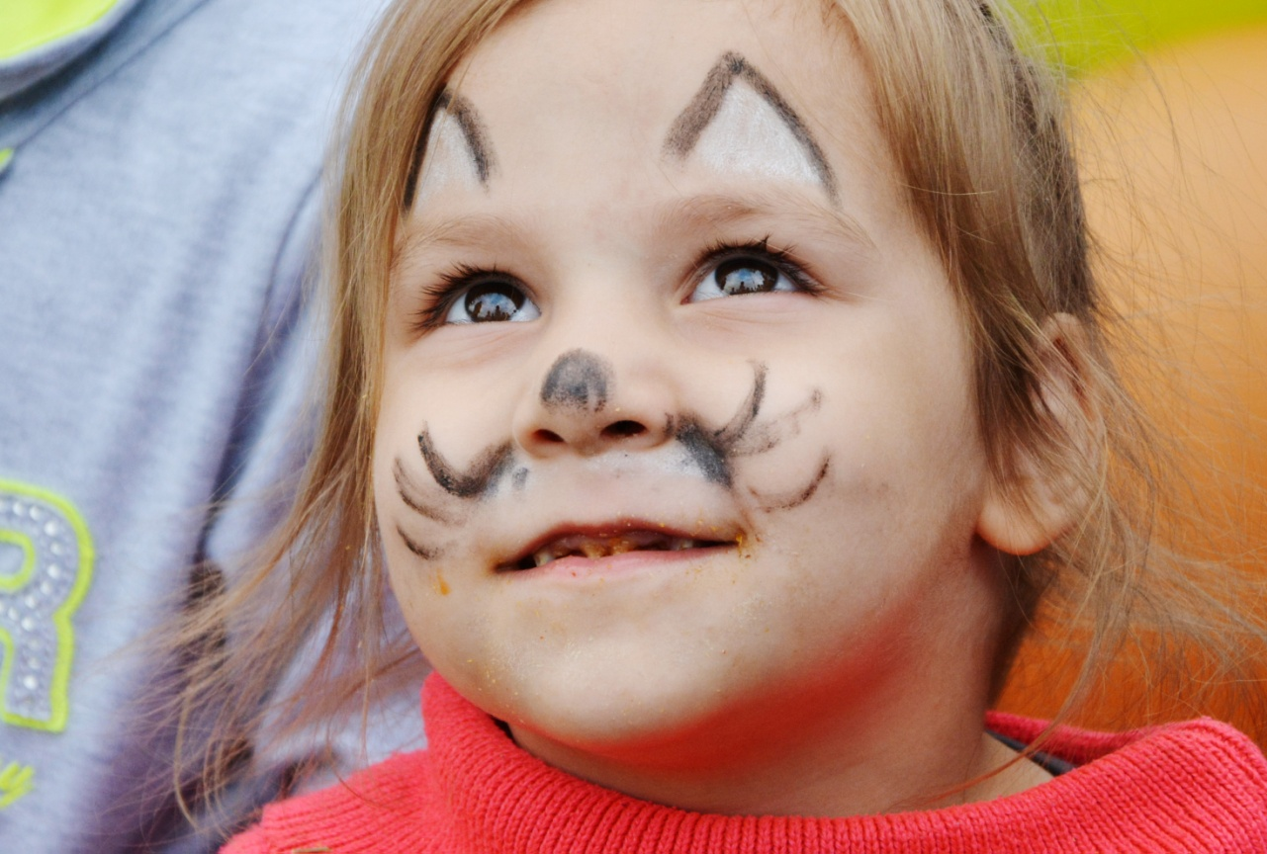

Фото: Взор в лучшее будущее
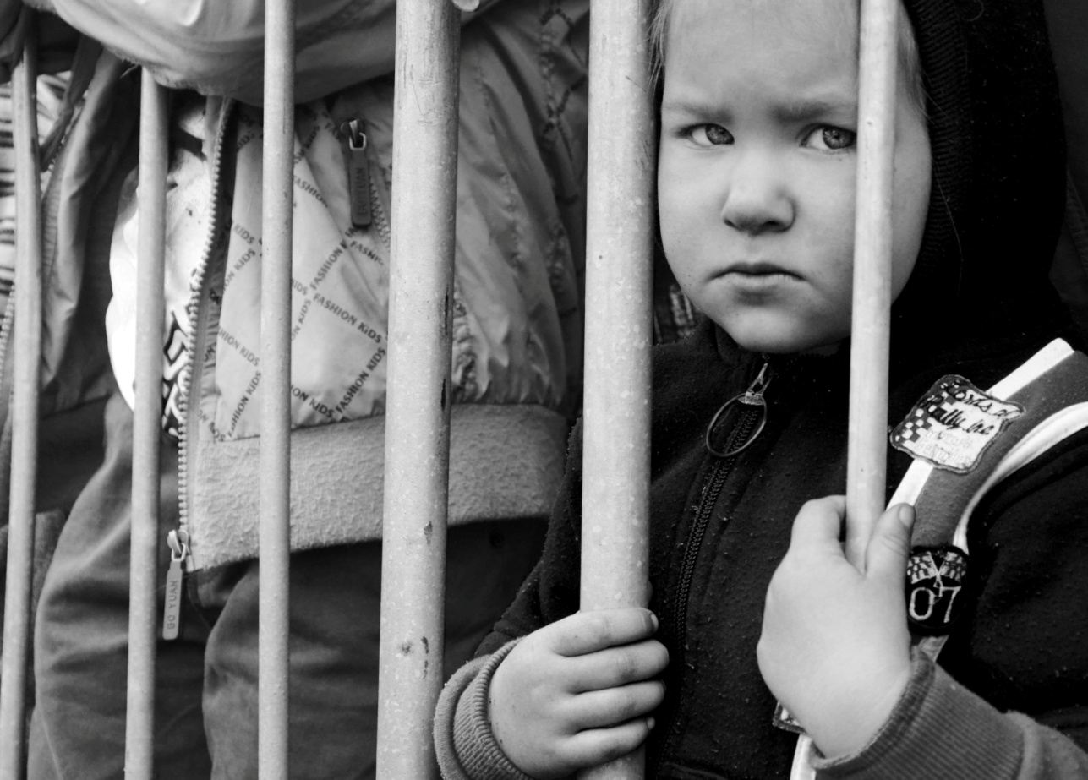
Фото: Тяжелые брови, сложные мысли

II Место - Фотография победителя фотоконкурса Кохтла-Ярвского молодёжного центра
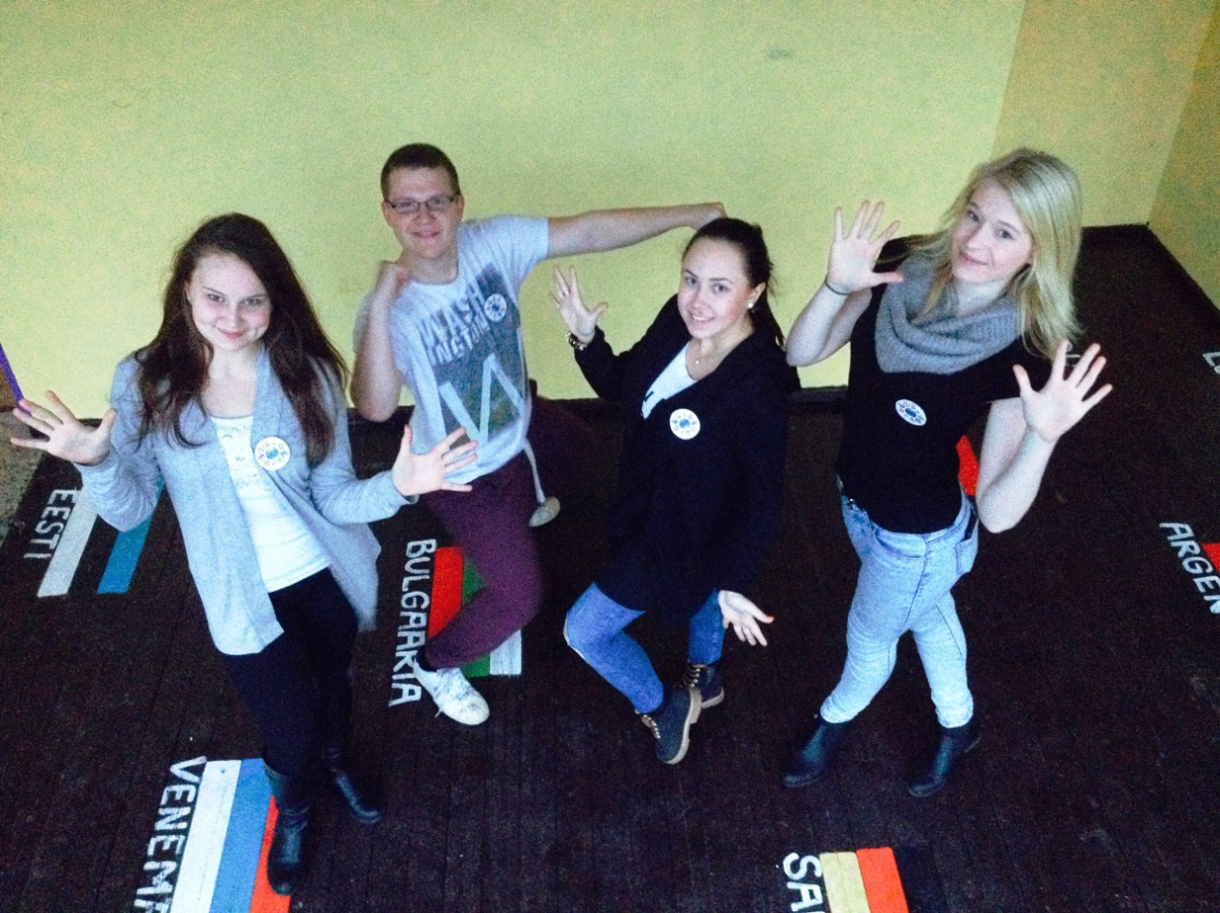

III Место - Фотография победителя фотоконкурса Нелли Паликов
